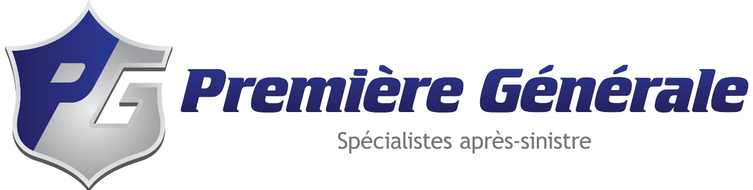

Choix de Vanités

DISTIBUTEUR EXCLUSIF

Vanités québécoises, belles et prêtes à installer.



TABLE DES MATIÈRES

LAURENTIA
p. 3

NOCTA

NORDELLE

CLARA
p.4

p.5

p.6

LAURENTIA

BLANC PORTES UNIFORMES LAVABO INCLU

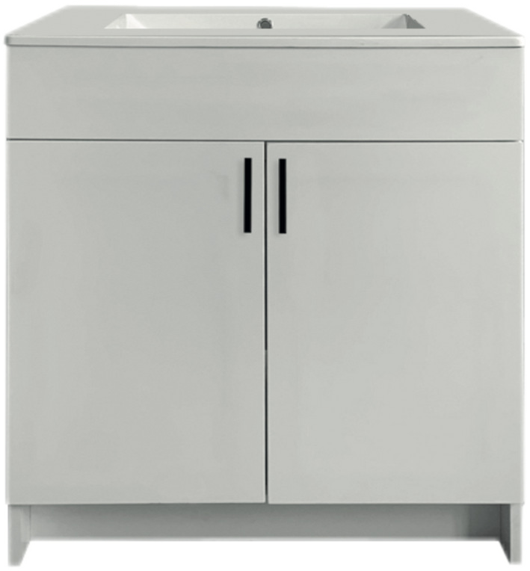MAT
24 X 21 X 34.5 VA24-WTMA

30 X 21 X 34.5 VA30-WTMA

36 X 21 X 34.5 VA36-WTMA

LUSTRÉ
24 X 21 X 34.5 VA24-WTGL

30 X 21 X 34.5 VA30-WTGL

36 X 21 X 34.5 VA36-WTGL

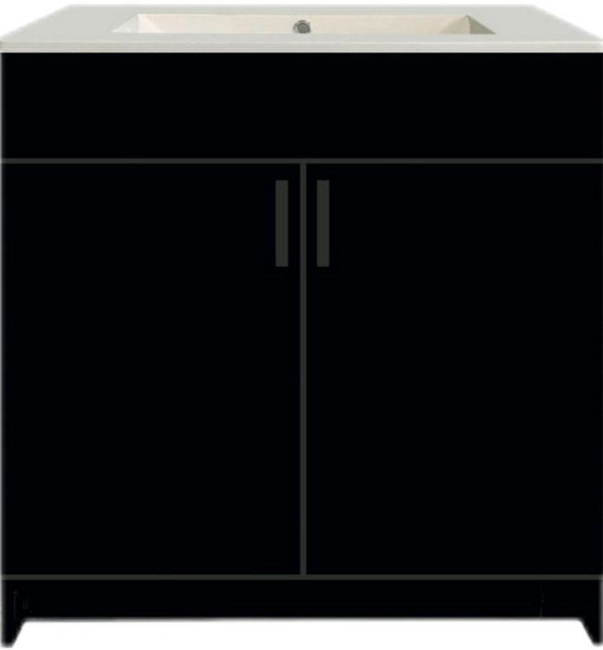

NOCTA

NOIR PORTES UNIFORMES LAVABO INCLU

24 X 21 X 34.5 VA24-BKM

30 X 21 X 34.5 VA30-BKM

36 X 21 X 34.5 VA36-BKM

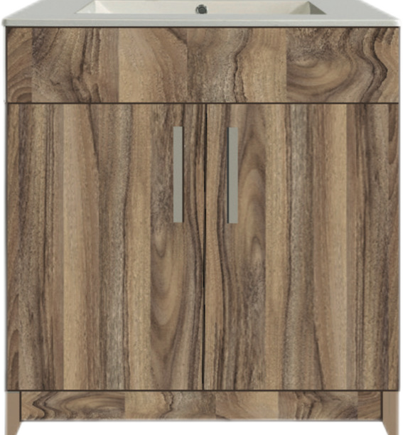

NORDELLE

ZURICK PORTES UNIFORMES LAVABO INCLU

24 X 21 X 34.5 VA24-LW

30 X 21 X 34.5 VA30-LW

36 X 21 X 34.5 VA36-LW

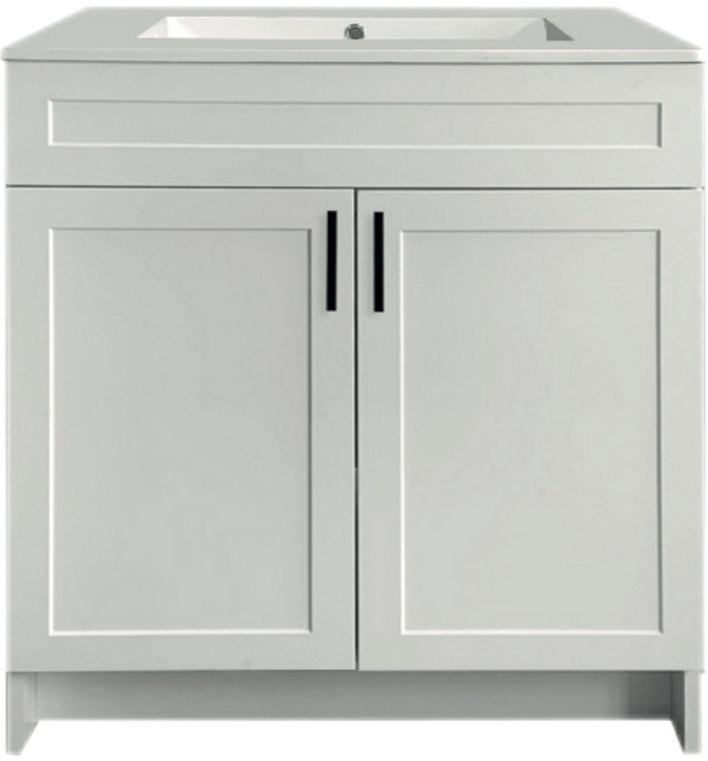

CLARA

BLANC PORTES SHAKERS LAVABO INCLU

24 X 21 X 34.5 VA24-WSHK

30 X 21 X 34.5 VA30-WSHK

36 X 21 X 34.5 VA36-WSHK

